EXPEDIENTE INDICAÇÃO Nº 108/2026
DATA 09/02/2026
PROTOCOLO Nº 1123/2026

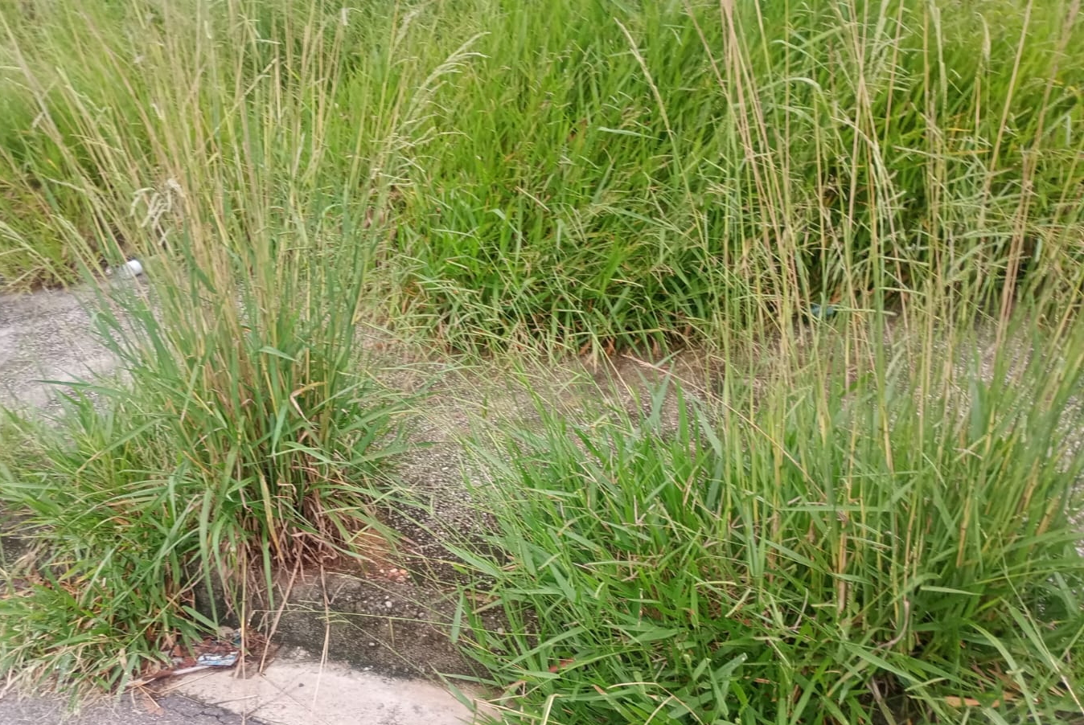
Roçagem e limpeza de calçamento público no cruzamento da Rua Palmas com a Rua Recife, no Jardim Bahia.

CONSIDERANDO que o calçamento público do referido cruzamento se encontra com excesso de mato e vegetação, dificultando a circulação segura de pedestres;
CONSIDERANDO que no local há um ponto de ônibus utilizado diariamente pela população, inclusive por crianças que aguardam o transporte público;
CONSIDERANDO que a roçagem e limpeza periódica contribuem para a segurança, acessibilidade e bem-estar dos usuários do espaço público.
Assim sendo,
INDICO ao Excelentíssimo Senhor Prefeito Municipal, como permite o Regimento Interno, que determine providências quanto a roçagem e limpeza de calçamento público no cruzamento da Rua Palmas com a Rua Recife, no Jardim Bahi
Sala das Sessões, 9 de fevereiro de 2026.

(FABIANO SOARES DE LIMA)
VEREADOR

DÊ-SE CIÊNCIA AO LEITURA PROCEDIDA NA
DOUTO PLENÁRIO SESSÃO DE 24-02-26

ELISEU NOTÁRIO ALVES ELISEU NOTÁRIO ALVES
PRESIDENTE PRESIDENTE

